ΘΕΜΑ 2
2.1.Η γραφική παράσταση της τιμής της στιγμιαίας ταχύτητας $υ$ σε σχέση με τον χρόνο για ένα σημειακό αντικείμενο που εκτελεί απλή αρμονική ταλάντωση σε ευθεία γραμμή φαίνεται στο παρακάτω σχήμα. Στο χρονικό διάστημα από την στιγμή $6s$ μέχρι την στιγμή $8s$ τα διανύσματα της ταχύτητας $\vec{υ}$ και της συνισταμένης δύναμης $Σ\vec{F}$:

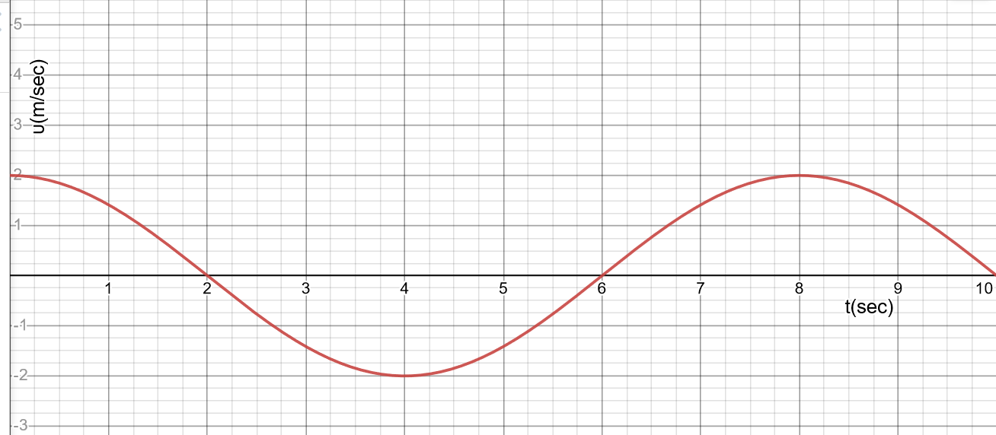
(α) είναι ομόρροπα μεταξύ τους.
(β) είναι αντίρροπα μεταξύ τους.
(γ) είναι κάθετα μεταξύ τους.
2.1.Α. Να επιλέξετε την ορθή πρόταση.
Μονάδες 4

2.1.Β. Να αιτιολογήσετε την επιλογή σας.
Μονάδες 8
2.2. Πέντε όμοιες σφαίρες από χάλυβα είναι κρεμασμένες με νήματα ίδιου μήκους $L$ όπως στο παρακάτω σχήμα. Στην αρχική τους θέση εφάπτονται η μία με την άλλη και τα νήματα είναι παράλληλα μεταξύ τους. Διατηρώντας το νήμα τεντωμένο, εκτρέπουμε την σφαίρα 5 κατά γωνία $φ$ πάνω στο επίπεδο που ορίζουν τα νήματα, ώστε να ανέλθει σε ύψος $h$ και στη συνέχεια την αφήνουμε ελεύθερη. Αν θεωρήσουμε όλες τις κρούσεις κεντρικές και ελαστικές και το σύστημα απαλλαγμένο από τριβές, το αποτέλεσμα θα είναι:
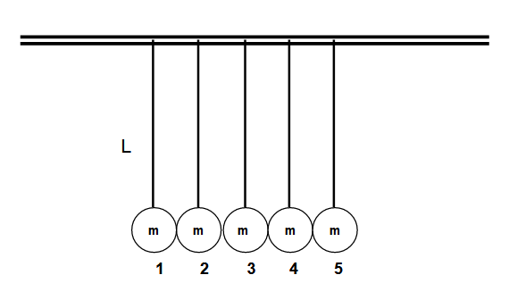
(α) η σφαίρα 5 να συγκρουστεί με τις άλλες που ηρεμούν και να ακινητοποιηθεί, ενώ μόνο η σφαίρα 1 θα κινηθεί, ανερχόμενη σε ύψος μεγαλύτερο από $h$.
(β) να εκτραπούν όλες οι σφαίρες προς τα αριστερά κατά την ίδια γωνία $φ$.
(γ) η σφαίρα 5 να συγκρουστεί με τις άλλες που ηρεμούν και να ακινητοποιηθεί, ενώ μόνο η σφαίρα 1 θα κινηθεί, ανερχόμενη σε ύψος $h$, ενώ οι σφαίρες 2, 3 και 4 θα παραμείνουν ακίνητες.
2.2.Α. Να επιλέξετε την ορθή πρόταση.
Μονάδες 4

2.2.Β. Να αιτιολογήσετε την επιλογή σας.
Μονάδες 9

